TUẦN 12
Môn học: Tự nhiên xã hội; Lớp: 3
Tên bài học:Hoạt động sản xuất Công nghiệp và Thủ công; Số tiết: 2 tiết

I. YÊU CẦU CẦN ĐẠT:
1. Năng lực đặc thù: Sau khi học, học sinh sẽ:
- Kể được tên, ích lợi và sản phẩm của một số hoạt động sản xuất công nghiệp và thủ công ở địa phương.
- Giới thiệu cho HS biết thông tin về một số hoạt động sản xuất công nghiệp hoặc thủ công ở địa phương và ở một số vùng miền.
2. Năng lực chung.
- Năng lực tự chủ, tự học: Có biểu hiện chú ý học tập, tự giác tìm hiểu bài để hoàn thành tốt nội dung tiết học.
- Năng lực giải quyết vấn đề và sáng tạo: Có biểu hiện tích cực, sáng tạo trong các hoạt động học tập nhóm.
- Năng lực giao tiếp và hợp tác: Có biểu hiện tích cực, sôi nổi và nhiệt tình trong hoạt động nhóm. Có khả năng trình bày, thuyết trình… trong các hoạt động học tập.
3. Phẩm chất.
- Phẩm chất nhân ái: Biết trân trọng yêu quý các sản phẩm công nghiệp và thủ công.
- Phẩm chất chăm chỉ: Có tinh thần chăm chỉ học tập, luôn tự giác tìm hiểu bài.
- Phẩm chất trách nhiệm: Giữ trật tự, biết lắng nghe, học tập nghiêm túc.
II. ĐỒ DÙNG DẠY HỌC
- Kế hoạch bài dạy, bài giảng Power point.
- SGK và các thiết bị, học liệu phụ vụ cho tiết dạy.
III. HOẠT ĐỘNG DẠY HỌC

Hoạt động của GV |  | Hoạt động của HS
A) Hoạt động mở đầu
1. Khởi động:
- Mục tiêu:
+ Tạo không khí vui vẻ, phấn khởi trước giờ học.
+ Kiểm tra kiến thức liên quan đến tiết học.
- Cách tiến hành:
- GV cho HS thực hiện yêu cầu: Em hãy kể tên một số đồ dùng, thiết bị có trong gia đình em?  - GV dẫn dắt vào bài mới. |  | - HS chơi trò “Bắn tên” để trả lời theo theo yêu cầu.  Ví dụ: Ti vi, xe máy, quạt, điều hoà, rèm cửa, giường tủ...  - HS lắng nghe.
B) Hoạt động hình thành kiến thức mới
2. Khám phá:
- Mục tiêu:
+ Kể được tên, ích lợi và sản phẩm của một số hoạt động sản xuất công nghiệp và thủ công ở địa phương.
+ Giới thiệu cho HS biết thông tin về một số hoạt động sản xuất công nghiệp hoặc thủ công ở địa phương và ở một số vùng miền.
Cách tiến hành:
Hoạt động 1. Tìm hiểu về một số hoạt động sản xuất công nghiệp.
(làm việc nhóm 4)
- GV mời HS đọc yêu cầu đề bài.  - GV chia sẻ bức tranh và nêu câu hỏi.  - GV mời các nhóm thảo luận và trình bày kết quả.  + Kể tên những hoạt động trong hình dưới đây. Các hoạt động đó mang lại lợi ích gì?  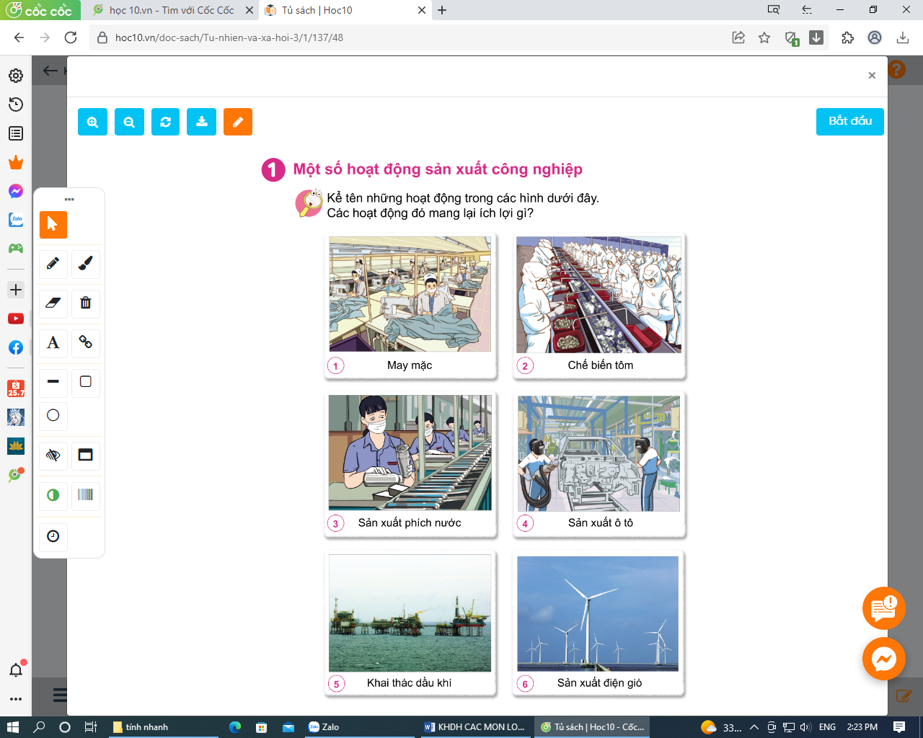  - GV mời các HS khác nhận xét.  - GV nhận xét chung, tuyên dương.  - GV chốt HĐ1 và mời HS đọc lại.  Hoạt động sản xuất công nghiệp bao gồm: chế biến lương thực, thực phẩm; sản xuất hàng tiêu dùng máy móc; khai thác khoáng sản;...Những hoạt động đó tạo ra đồ dùng, thiết bị, nguyên vật liệu,... phục vụ đời sống sản xuất của con người và xuất khẩu |  | - 1 Học sinh đọc yêu cầu bài.  - HS thảo luận nhóm và lời câu hỏi.  - Đại diện các nhóm trình bày  - Hình 1: Cô chú công nhân đang may những bộ quần áo.  - Hình 2: Cô chú công nhân đang chế biến tôm để xuất khẩu.  - Hình 3: Các chú công nhân đang sản xuất những chiếc phích để đựng nước.  - Hình 4: Các chú công nhân đang sản xuất ô tô  - Hình 5: Những chiếc tàu đang khai thác dầu khí ở ngoài biển khơi.  - Hình 6: Những chiếc quạt khổng lồ để sản xuất điện  - HS nhận xét ý kiến của bạn.  - 1 HS nêu lại nội dung HĐ1
Hoạt động 2. Tìm hiểu về một số hoạt động sản xuất thủ công. (làm việc nhóm 4)
- GV mời HS đọc yêu cầu đề bài.  - GV chia sẻ bức tranh và nêu câu hỏi. Sau đó mời học sinh thảo luận nhóm 4, quan sát và trình bày kết quả.  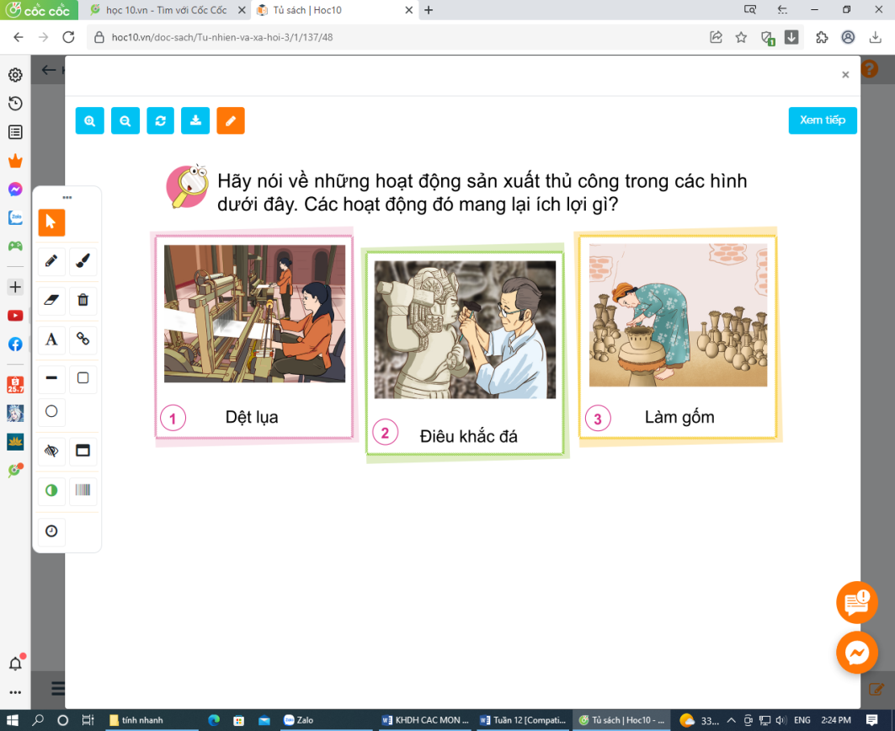  + Hãy nói về những hoạt động sản xuất thủ công trong các hình 1-3.  + Các hoạt động đó mang lại lợi ích gì?  - GV mời các nhóm khác nhận xét.  - GV nhận xét chung, tuyên dương |  | - 1 Học sinh đọc yêu cầu bài.  - Học sinh chia nhóm 4, đọc yêu cầu bài và tiến hành thảo luận.  - Đại diện các nhóm trình bày:  + Hình 1: Các cô đang chăm chỉ dệt luạ  + Hình 2: Nghệ nhân đang tỉ mỉ khắc hình người trên đá  + Hình 3: Người thợ đang khéo léo tạo ra các sản phẩm từ gốm.  - Đại diện các nhóm nhận xét.  - Lắng nghe rút kinh nghiệm.
C) Hoạt động Luyện tập, thực hành
3. Luyện tập:
- Mục tiêu: Biết về một số hoạt động sản xuất công nghiệp hoặc thủ công ở địa phương và ở một số vùng miền.
- Cách tiến hành:
- GV mời HS đọc yêu cầu đề bài.  + Hãy kể tên và ích lợi của một số hoạt động công nghiệp và thủ công mà em biết?  - GV mời học sinh thảo luận nhóm 2, cùng suy nghĩ tìm hiểu thêm tên và ích lợi một số hoạt động công nghiệp và thủ công.  - Mời đại diện trình bày.  - GV mời các nhóm khác nhận xét, bổ sung.  - GV nhận xét chung, tuyên dương .  VD: khai thác thuỷ sản, sản xuất hàng điện tử, khai thác than (Quảng Ninh, Kinh Môn – Hải Dương), da giày,...  - Hàng thủ công: gốm Chu Đậu- Nam Sách – Hải Dương, làm trống Đọi Tam - Hà Nam, dệt thổ cẩm Mỹ Nghiệp Ninh Thuận, làm thuyền thúng Phú Yên... | - 1 HS đọc yêu cầu bài.  - Học sinh thảo luận nhóm 2, đọc yêu cầu bài và tiến hành thảo luận.  - Đại diện các nhóm trình bày  - Các nhóm nhận xét.  - Lắng nghe, rút kinh nghiệm.
D) Hoạt động Vận dụng, trải nghiệm
4. Vận dụng.
- Mục tiêu:
+ Củng cố những kiến thức đã học trong tiết học để học sinh khắc sâu nội dung.
+ Vận dụng kiến thức đã học vào thực tiễn.
+ Tạo không khí vui vẻ, hào hứng, lưu luyến sau khi học sinh bài học.
- Cách tiến hành:
- GV yêu cầu HS kể những đồ dùng trong gia đình được làm thủ công hay qua sản xuất công nghiệp.  - GV cho HS xem một số hình ảnh hoạt động sản xuất công nghiệp đang phát triển mạnh ở nước ta và một số làng nghề truyền thống của địa phương.  - GV dặn dò HS chuẩn bị tiết học sau: sưu tầm tranh ảnh, vật thật 1 số sản phẩm thủ công của địa phương. | - HS nối tiếp kể.  - HS nhận xét câu trả lời của bạn.  - HS theo dõi.  - HS lắng nghe.

IV. ĐIỀU CHỈNH SAU BÀI DẠY:
............................................................................................................................................................................................................................................................................................................................................................................................................

TIẾT 2

I. YÊU CẦU CẦN ĐẠT:
1. Năng lực đặc thù: Sau khi học, học sinh sẽ:
- Nhận biết được sản phẩm công nghiệp và sản phẩm thủ công.
- Thu thập được thông tin về một số hoạt động sản xuất công nghiệp hoặc thủ công ở địa phương.
- Giới thiệu được một trong các sản phẩm của địa phương dựa trên các thông tin, tranh ảnh, vật sưu tầm.
2. Năng lực chung.
- Năng lực tự chủ, tự học: Có biểu hiện chú ý học tập, tự giác tìm hiểu bài để hoàn thành tốt nội dung tiết học.
- Năng lực giải quyết vấn đề và sáng tạo: Có biểu hiện tích cực, sáng tạo trong các hoạt động học tập, trò chơi, vận dụng.
- Năng lực giao tiếp và hợp tác: Có biểu hiện tích cực, sôi nổi và nhiệt tình trong hoạt động nhóm. Có khả năng trình bày, thuyết trình… trong các hoạt động học tập.
3. Phẩm chất.
- Phẩm chất nhân ái: Biết trân trọng yêu quý các sản phẩm công nghiệp và thủ công.
- Phẩm chất chăm chỉ: Có tinh thần chăm chỉ học tập, luôn tự giác tìm hiểu bài.
- Phẩm chất trách nhiệm: Giữ trật tự, biết lắng nghe, học tập nghiêm túc.
II. ĐỒ DÙNG DẠY HỌC
- Kế hoạch bài dạy, bài giảng Power point.
- SGK và các thiết bị, học liệu phụ vụ cho tiết dạy.
III. HOẠT ĐỘNG DẠY HỌC

Hoạt động của GV | Hoạt động của HS
A) Hoạt động mở đầu
1. Khởi động:
- Mục tiêu:
+ Tạo không khí vui vẻ, khấn khởi trước giờ học.
+ Kiểm tra kiến thức đã học của học sinh ở bài trước.
- Cách tiến hành:
- GV yêu cầu HS nhắc lại một số lợi ích của hoạt động sản xuất công nghiệp, thủ công.  - GV Nhận xét, tuyên dương.  - GV dẫn dắt vào bài mới | - HS nêu lợi ích của các hoạt động sản xuất công nghiệp, thủ công:  + Các hoạt động đó tạo ra đồ dùng, thiết bị, nguyên vật liệu... phục vụ cho đời sống, sản xuất của con người và xuất khẩu...
C) Hoạt động Luyện tập, thực hành
2. Luyện tập:
Hoạt động 3. Trò chơi “Ai nhanh – Ai đúng?” (làm việc nhóm 6)
- Mục tiêu:
+ Nhận biết được sản phẩm công nghiệp và sản phẩm thủ công.
Cách tiến hành:
- GV mời HS đọc yêu cầu trò chơi.  - GV hướng dẫn HS cách chơi: Mỗi nhóm sẽ được nhận 9 thẻ hình (hình 1-9 trong trang 50 SGK), khi GV hô: “bắt đầu” các nhóm sẽ xếp thẻ thành 2 nhóm: “Sản phẩm công nghiệp và “sản phẩm thủ công”. Nhóm nào xếp xong thì hô “xong”.  - GV gọi trưởng nhóm các nhóm lên nhận bộ thẻ hình.  - GV hô “bắt đầu” để các nhóm thi xếp các thẻ hình vào nhóm.  - GV và cả lớp cùng nhận xét và đánh giá xem nhóm nào xếp đúng.  - GV tuyên dương nhóm thắng cuộc. | - 1 Học sinh đọc yêu cầu bài  - Cả lớp lắng nghe cách chơi.  - Nhóm trưởng lên nhận bộ thẻ hình.  - Các nhóm tham gia thi xếp các thẻ hình vào nhóm.  - Các nhóm nêu kết kết quả đúng:  + Các sản phẩm thủ công là hình: 1, 5, 9.  + Các sản phẩm công nghiệp là hình: 2, 3, 4, 6, 7, 8.
D) Hoạt động Vận dụng, trải nghiệm
3. Vận dụng
* Mục tiêu:
- Thu thập được thông tin về một số hoạt động sản xuất công nghiệp hoặc thủ công ở địa phương.
- Giới thiệu được một trong các sản phẩm của địa phương dựa trên các thông tin, tranh ảnh, vật sưu tầm.
* Cách tiến hành:
Hoạt động 4. Thu thập thông tin, tranh ảnh vật thật về hoạt động sản xuất công nghiệp hoặc thủ công ở địa phương (làm việc nhóm 6).
- GV mời HS đọc yêu cầu của hoạt động 4.  - GV yêu cầu HS thảo luận nhóm 6 chia sẻ thông tin đã thu thập được về một hoạt động công nghiệp hoặc thủ công ở địa phương trong nhóm để hoàn thành bảng gợi ý sau:  - GV đi hỗ trợ các nhóm hoàn thành sản phẩm của mình.  - GV yêu cầu các nhóm chọn một trong số các sản phẩm công nghiệp hoặc thủ công ở địa phương mà nhóm mình đã sưu tầm được để giới thiệu trước lớp.  - GV yêu cầu các nhóm trưng bày các sản phẩm công nghiệp và thủ công của nhóm mình sau đó sử dụng kĩ thuật phòng tranh để học sinh các nhóm đi tham quan các sản phẩm mà nhóm bạn sưu tầm được.  - GV tổ chức cho HS bình chọn nhóm “Ấn tượng nhất” theo các tiêu chí: Chọn đúng sản phẩm công nghiệp hoặc thủ công của địa phương, trình bày sáng tạo, cách giải thích thuyết phục.  - GV bổ sung và tuyên dương nhóm được bầu chọn là nhóm “Ấn tượng nhất”, yêu cầu nhóm đó lên.  - GV mời các nhóm khác nhận xét.  - GV nhận xét chung, tuyên dương.  - GV gọi HS đọc mục “Em có biết?” ở trang 50 SGK.  - GV dặn HS về nhà đọc và chuẩn bị sưu tầm tranh ảnh về sự cần thiết phải tiêu dùng tiết kiệm, bảo vệ môi trường. | - 1 Học sinh đọc yêu cầu bài.  - Từng cá nhân học sinh chia sẻ thông tin đã thu thập được về một hoạt động công nghiệp hoặc thủ công ở địa phương trong nhóm (đã được yêu cầu chuẩn bị trước) để hoàn thành bảng gợi ý.  - Các nhóm hoàn thành bảng của nhóm mình .  - Đại diện một số nhóm mang các sản phẩm mà nhóm mình sưu tầm được lên để giới thiệu trước lớp (các nhóm có thể sử dụng các sản phẩm bằng tranh ảnh hoặc vật thật để giới thiệu trước lớp).  - Mỗi nhóm cử 1 đại diện luân phiên nhau ở lại để giải thích với các bạn đến tham quan sản phẩm của nhóm mình.  - Các nhóm bình chọn nhóm: “Ấn tượng nhất” theo các tiêu chí GV đã đưa ra.  - Đại diện HS nhóm được chọn lên trình bày sản phẩm của nhóm mình.  - HS nhận xét.  - HS đọc.

IV. ĐIỀU CHỈNH SAU BÀI DẠY:
................................................................................................................................................................................................................................................................................................................................................................................

